# Programa de calculos matematicos.

**Objetivo general:** El objetivo general de este proyecto es crear una aplicación que permita hacer cálculos diferentes como IVA (PARA TODA LATINOAMERICA), presentismo y aguinaldo.

**Objetivos específicos:**

***1***. Crear funciones.

***2***. Llamar funciones con parámetros.

***3***. Llamar funciones desde otras funciones (composición de funciones).

4. Crear y usar un módulo.

***5***. Probar las funciones de un módulo.

**--------------------------------------------------------------------------------------------------------------------**

**DESCRIPCIÓN DE LA APLICACIÓN**

En esta aplicación vamos a calcular distintos tipos de % de IVA según el país latinoamericano que corresponda, el monto total del PRESENTISMO (8,33%) y el monto correspondiente del AGUINALDO proporcional a la cantidad de meses trabajados. Por ejemplo, nos pueden decir en caso de querer calcular el IVA de argentina que es el 21%, querer calcular el PRESENTISMO en base a un sueldo x, y saber que proporcional de AGUINALDO corresponde si se trabajó 3 meses.

• **IVA – IMPUESTO VALOR AGREGADO**

El impuesto al valor agregado, o también conocido como IVA, es como bien dice un impuesto que se agrega un producto o a una factura en general, el cual varía según el país correspondiente.

*IVA = TOTALFACTURA($) * %IVA / 100*

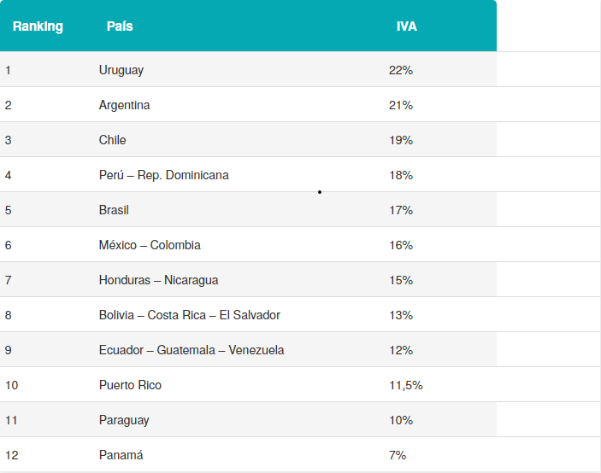

--------------------------------------------------------------------------------------------------------------------

• **PRESENTISMO**

El presentismo es un porcentaje del sueldo básico que se otorga a los trabajadores que no faltaron en todo el mes. Dicho porcentaje es del 8.33%.

PRESENTISMO = SUELDOBASICO * 8.33 / 100

• **AGUINALDO**

El aguinaldo es un derecho al que los trabajadores no pueden renunciar y, al mismo tiempo, es una prestación totalmente independiente de las demás. De esta forma, representa una remuneración adicional a las 12 mensualidades que recibe el empleado durante el año. Cada medio aguinaldo corresponde al **50% de la mayor remuneración mensual percibida** por la trabajadora dentro de cada uno de los semestres.

AGUINALDO = (MEJORSALARIOPERCIBIDO * 12 ) / CANTMESES